GRUPA MOTYLKI
06.04.2020- 10.04.2020

-Hello boys and girls!!! [heloł bojs ent gerls] - witajcie chłopcy i dziewczynki

How are you today? [hał ar ju tudej?] - jak się dzisiaj masz / macie?

-I’m fine, thank you. [ajm fajn fenk ju] – czuję dobrze, dziękuję

-Listen to few songs. [lysyn tu fju songs] – posłuchaj kilku piosenek

BUNNY HOP ♫| Dance Song for Kids | Pancake Manor
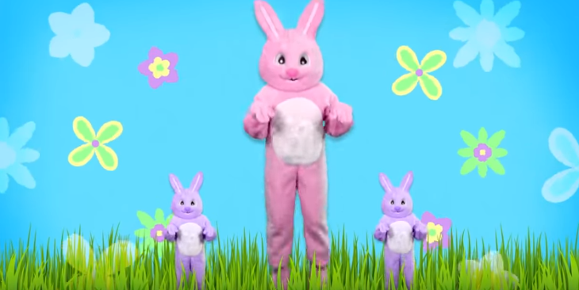
https://www.youtube.com/watch?v=c_MYrvoo0qY
Bunny hop, hop, hop [bani hop hop hop] – króliku podskocz
Doo-do-do-do-doo [du du du du du] -
Bunny hop x 3 [bani hop] – króliku podskocz
Bunny shake, shake, shake [bani szejk szjk szejk] – króliku potrząsnij, poruszaj
Doo-do-do-do-doo [du du du du du] -
Bunny shake x 3 [bani hop] - króliku potrząsnij, poruszaj
Bunny turn around [bani tern erałnd] – króliku obróć się
Doo-do-do-do-doo [du du du du du] -
Bunny turn around [bani tern erałnd] - króliku obróć się
Bunny wave hello [bani łejw heloł] – króliku pomachaj na przywitanie
Doo-do-do-do-doo [du du du du du] -
Bunny wave hello [bani łejw heloł] - króliku pomachaj na przywitanie
Does want a carrot? [das bani łont e karot?] – czy che marchewkę?
Then HOP [den hop] – to podskocz
Does bunny want two carrots? [das bani łont tu kators?] – czy królik chce dwie marchewki?
Then SHAKE and SHAKE [den szejk end szejk] – to potrząsnij, poruszaj się
Does bunny want three carrots? [das bani łont tfri katorg?] – czy królik chce 3 marchewki?
Then TURN, then TURN, and TURN [den tern, den tern end tern]- to obróć, to obróć I obróć
Does bunny want 4 carrots? [das bani łont for kators?] – czy królik chce 4 marchewki?
No thanks. Bunny is full? [noł fenks, banis ful?]- nie dzięki. Czy króliK jest pełny?
Bunny kick, kick, kick [bni kik, kik, kik] – Króliku kopnij, kopnij. kopnij
Doo-do-do-do-doo [du du du du du] -
Bunny kick x 3 [bani kik] – króliku kopnij
Bunny scratch, scratch, scratch [bani skracz skracz skracz] – króliku podrap się, podrap, podrap
Doo-do-do-do-doo [du du du du du] -
Bunny scratch x 3 [bani skracz] – króliku podrap się
Bunny wave goodbye [bani łejw gutbaj] – króliku pomachaj na do widzenia
Doo-do-do-do-doo [du du du du du] -
Bunny wave goodbye [bani łejw gutbaj] - – króliku pomachaj na do widzenia

Easter Bunny song | Hop Hop Little Bunny Song Lyrics for Kids
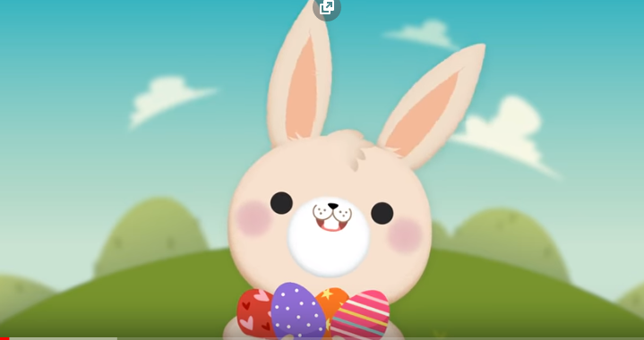
https://www.youtube.com/watch?v=gPaaDjhVKqk
Hop, hop, little bunny [hop hop lytl bani] – podskocz, podskocz mały króliku
Hop, hop, little bunny [hop hop lytl bani] - podskocz, podskocz mały króliku
Hop, hop, little bunny Early Easter morning [hop hop lytl bani erli ister morning] - podskocz, podskocz mały króliku wcześnie w Wielkanocny poranek
Hop! Hop! Hop! Hop! Hop! Hop! Hop! Hop! Hop! Early Easter morning [hop … erli ister morning]- - podskocz, ….. mały króliku wcześnie w Wielkanocny poranek
Is everybody hopping? [ys ewrybody hoping?] – czy wszyscy podskakują?
Hop! Hop! Hop! [hop] – podskok x3
Get ready to spin! [get redi tu spin] – Przygotuj się do obracania się
Spin, spin, little bunny [spin lytl bani] – obrót obrót mały króliku
Spin, spin, little bunny [spin lytl bani] - obrót obrót mały króliku
Spin, spin, little bunny [spin lytl bani] - obrót obrót mały króliku
Early Easter morning [erli ister morning] - wcześnie w Wielkanocny poranek
Spin! Spin! Spin! Spin! Spin! Spin! Spin! Spin! Spin! Early Easter morning [spin …. erli ister morning ] – obrót, …… wcześnie w Wielkanocny poranek
Is everybody spinning? [ys ewrybody spinning?] – czy każdy się obraca?
Spin! Spin! Spin! [spin..] – obrót obrót obrót
Get ready to walk! Walk, walk, little bunny [get redi to łok, łok łok lytl bani] – przygotuj się do marszu / do spaceru. Marsz marsz mały króliku.
Walk, walk, little bunny [łok łok łytl bani] - Marsz marsz mały króliku.
Walk, walk, little bunny Early Easter morning [łok łok lytl bani] - Marsz marsz mały króliku wcześnie w Wielkanocny poranek
Walk! Walk! Walk! Walk! Walk! Walk! Walk! Walk! Walk! Early Easter morning [łok …. Erli ister morning] – maszeruj, …. wcześnie w Wielkanocny poranek
Is everybody walking? [ys ewrybody łoking?] – czy wszyscy maszerują?
Walk! Walk! Walk! [łok] – maszeruj maszeruj maszeruj
Get ready to run! [get redi tu ran] – przygotuj się do biegu
Run, run, little bunny [ran ran lytl bani] – biegnij biegnij mały króliku
Run, run, little bunny [ran ran lytl bani] - biegnij biegnij mały króliku
Run, run, little bunny Early Easter morning [ran ran lytl bani erly ister morning] - biegnij biegnij mały króliku wcześnie w Wielkanocny poranek
Run! Run! Run! Run! Run! Run! Run! Run! Run! Early Easter morning [ran … erly ister morning] – biegnij, ….. mały króliku wcześnie w Wielkanocny poranek
Is everybody running? [ys ewrybody raning?] – czy wszyscy biegną?
Run! Run! Run! [ran ..] – biegnij biegnij biegnij
Get ready to stop! [get redi tu stop] – przygotuj żeby się zatrzymać
Happy Easter! [hepi ister} – Wesołych Świąt!!!

